Приложение 1
Организационная структура лицея №130 на 2012 год.
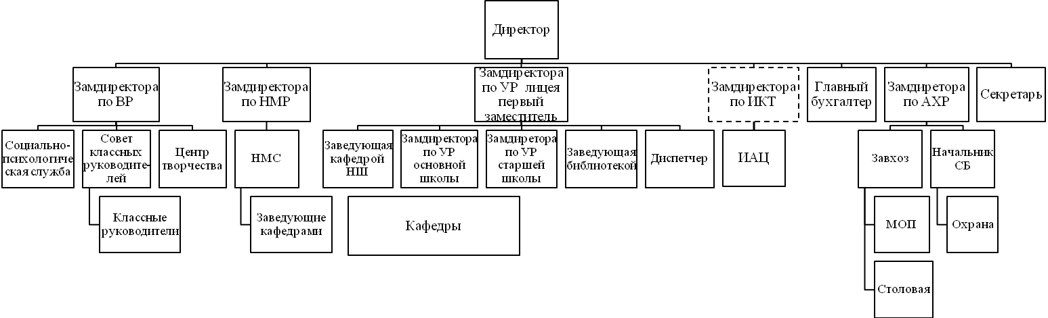
- проект

